Anexa nr. 1 la Hotărârea Consiliului Local al Municipiului Craiova nr.25/2024
TRASEUL 7
Gară – Promenada Mall - Ciupercă și retur
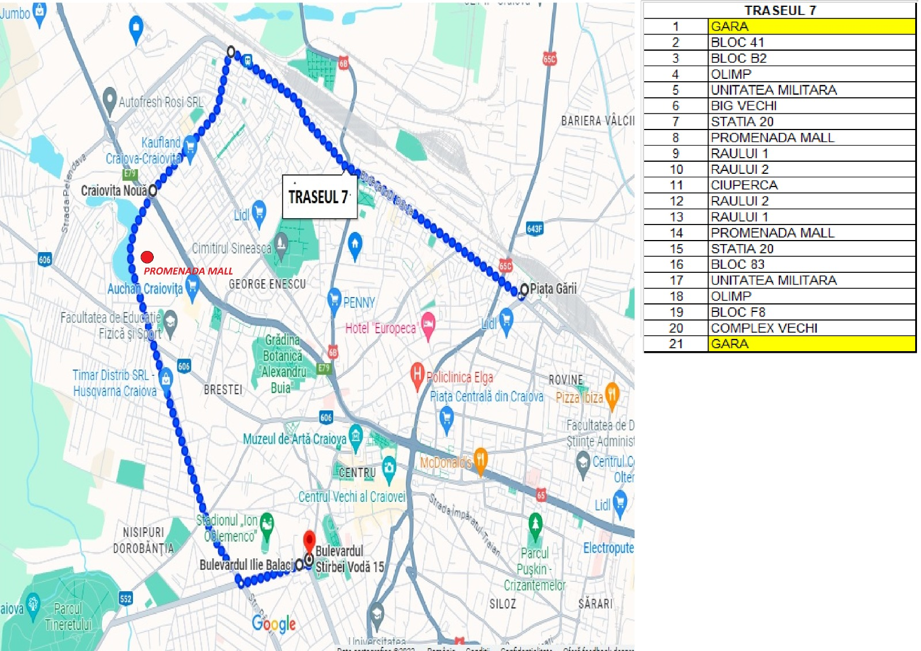

Program transport | V1  (06:00-08:30) | N1  (08:30-13:30) | V2  (13:30-18:30) | N2 |  |  | S+D  si sarbatori legale |  | Capacitate | Prima plecare | Ultima plecare
 |  |  |  | (18:30-19:30) | (19:30-20:30) | (20:30-22:00) | T1  (06:00-13:30) | T2  (13:30-22:00) | Capacitate | Prima plecare | Ultima plecare
Cu elevi | 60/1 | 60/1 | 60/1 | 60/1 | 60/1 | 60/1 | 60/1 | 60/1 | 100 PERS/AUTO | 06:00 | 22:00
Fara elevi | 60/1 | 60/1 | 60/1 | 60/1 | 60/1 | 60/1 | 60/1 | 60/1 | 100 PERS/AUTO | 06:00 | 22:00
Intermediar | 60/1 | 60/1 | 60/1 | 60/1 | 60/1 | 60/1 | 60/1 | 60/1 | 100 PERS/AUTO | 06:00 | 22:00
01.01._____ | 60/1 | 60/1 | 60/1 | - | - | - | - | - | 100 PERS/AUTO | 10:00 | 18:00

Amplasamentele stațiilor

TRASEUL NR. 7
Nr Statie | Denumire Statie | Amplasament
Gară – Promenada Mall - Ciupercă și retur
1 | Gara | Pe Bd. Dacia, în zona peroanelor pentru autobuze
2 | Bloc 41 | Pe Bd. Dacia, în dreptul blocului 41
3 | Bloc B2 | Pe Bd. Dacia, în dreptul bl. B2
4 | Olimp | Pe Bd. Dacia, în dreptul bl. 46
5 | Unitatea Militară | Pe Bd. Dacia, în zona bl. 2
6 | Big Vechi | Pe bld Tineretului la limita sudica a bl 114
7 | Statia 20 | Pe bld Tineretului vis-a-vis de bl 117 A
8 | Promenada Mall | Pe str. Râului in vis-a-vis Mall Promenada
9 | Râului 1 | Pe str. Râului cu cca 50 m înainte de intersectia cu str. Negoiu
10 | Râului 2 | Pe str. Râului cu cca 50 m după de intersectia cu str. Bucovaț
11 | Ciupercă | Pe Bd. Ştirbei Vodă, în dreptul Salii Polivalente
12 | Râului 2 | Pe str. Râului la cca. 50 m după intersectia cu str. Bucovăţ
13 | Râului 1 | Pe str. Râului la cca. 50 m după intersectia cu str. Câmpia Islaz
14 | Promenada Mall | Pe str. Râului in dreptul Mall Pomenada
15 | Statia 20 | Pe bld Tineretului in dreptul bl 117A
16 | Bloc 83 | Pe bld Dacia in dreptul bl. 83 in alveola de refugiu
17 | Unitatea Militară | Pe Bd. Dacia, în zona in zona bl. A
18 | Olimp | Pe Bd. Dacia, în dreptul Bl 5
19 | Bloc F8 | Pe Bd. Dacia, în dreptul bl. F8
20 | Complex Vechi | Pe bld Dacia in dreptul Bl 40
21 | Gara | Pe Bd. Dacia, în zona peroanelor pentru autobuze

PREŞEDINTE DE ŞEDINŢĂ,
Lucian Costin DINDIRICĂ

